070077
Tu ne, tu ne, tu n’auras pas
(Courante)
Tr : Marguerite Dolbeau
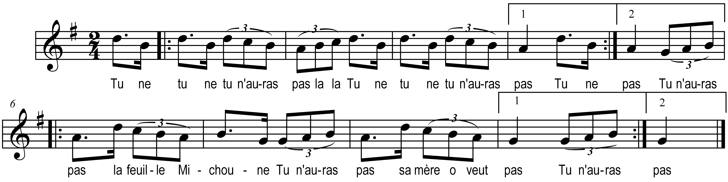

Tu ne tu ne tu n’auras pas lala )
Tu ne tu ne tu n’auras pas ) bis
Tu n’auras pas la feuille Michoune )
Tu n’auras pas sa mère o veut pas ) bis

